**选文库说明**

选文库，旨在将中小学阶段适合各年段儿童阅读的优秀文章汇编成一个或几个Excel表格，将优秀文章按照“书名”、“篇名”、“作者”、“国别”、“内容”（一级+二级）、“体裁”、“表达方式”、“名家名篇”、“时代”、“出版年份”等项目划分，运用Excel表格进行统计录入，通过Excel的筛选选项实现查找功能，便于编辑老师在编辑选文时查找接近各主题的文章。

2012年3月至6月，选文库的工作集中于小学阶段的优秀文章。3月至4月中下旬，已经完成了人教版“语文主题学习”阅读丛书一至六年级优秀文章的统计录入。目前（4月中下旬至5月）正在录入民国时期小学阶段优秀文章，并计划录入台湾版教材中的相关文章。

**选文库Excel表格使用说明**

1. 打开人教版“语文主题学习”阅读丛书的Excel表格，点击文档左下角“所有年级”表格，如图所示：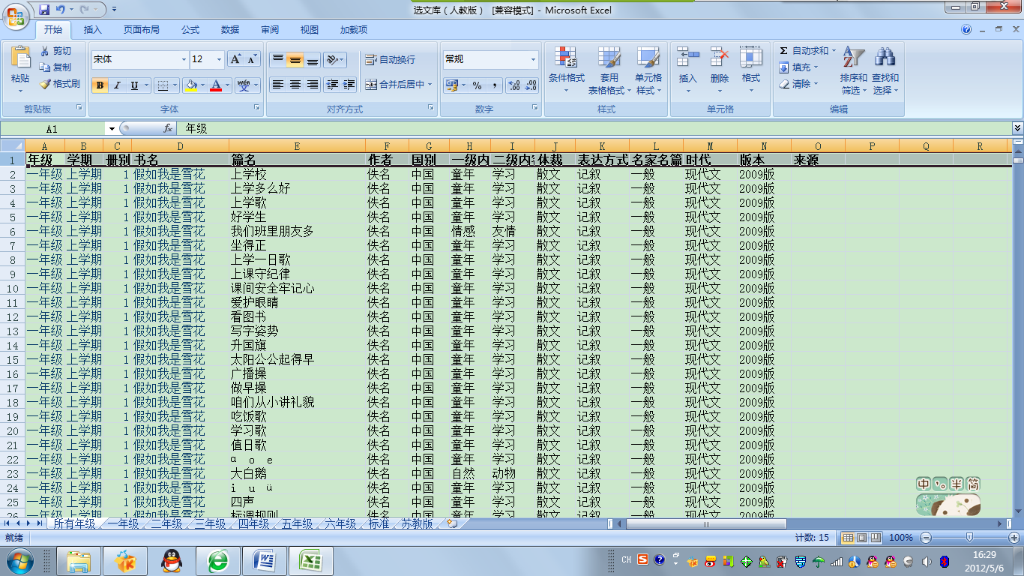
2. 全选划分项目一行，如图所示：

|  |  |  |  |  |  |  |  |  |  |  |  |  |  |
| --- | --- | --- | --- | --- | --- | --- | --- | --- | --- | --- | --- | --- | --- |
| 年级 | 学期 | 册别 | 书名 | 篇名 | 作者 | 国别 | 一级内容 | 二级内容 | 体裁 | 表达方式 | 名家名篇 | 时代 | 版本 |

1. 添加筛选功能
2. 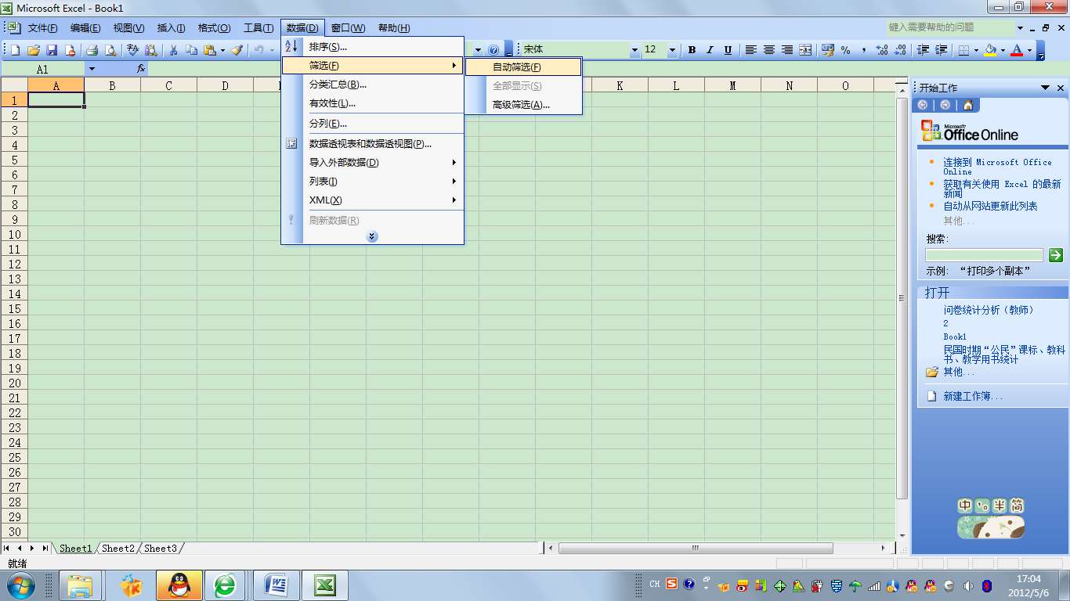2003版Excel表格：

·点击文档上方的“数据”一栏，如图所示：

·选择第二行“筛选”一项中的“自动筛选”一栏，如图所示：

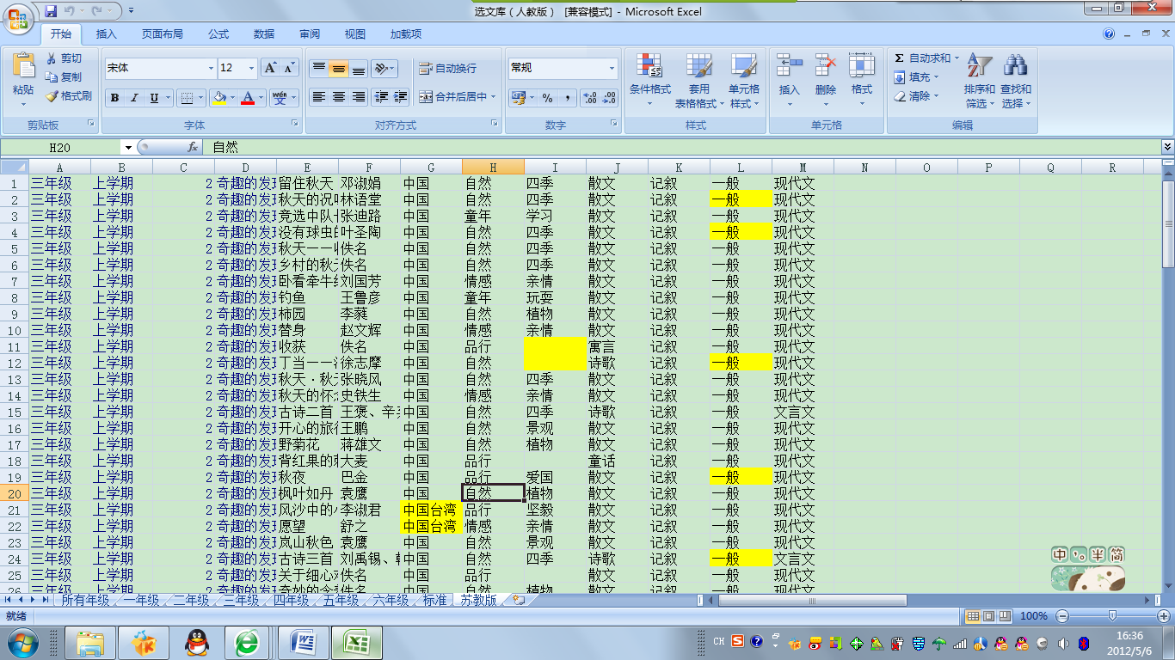

1. 2007版Excel表格和WPS版Excel表格：

·点击文档右上方的“排序和筛选”选项，如图所示：

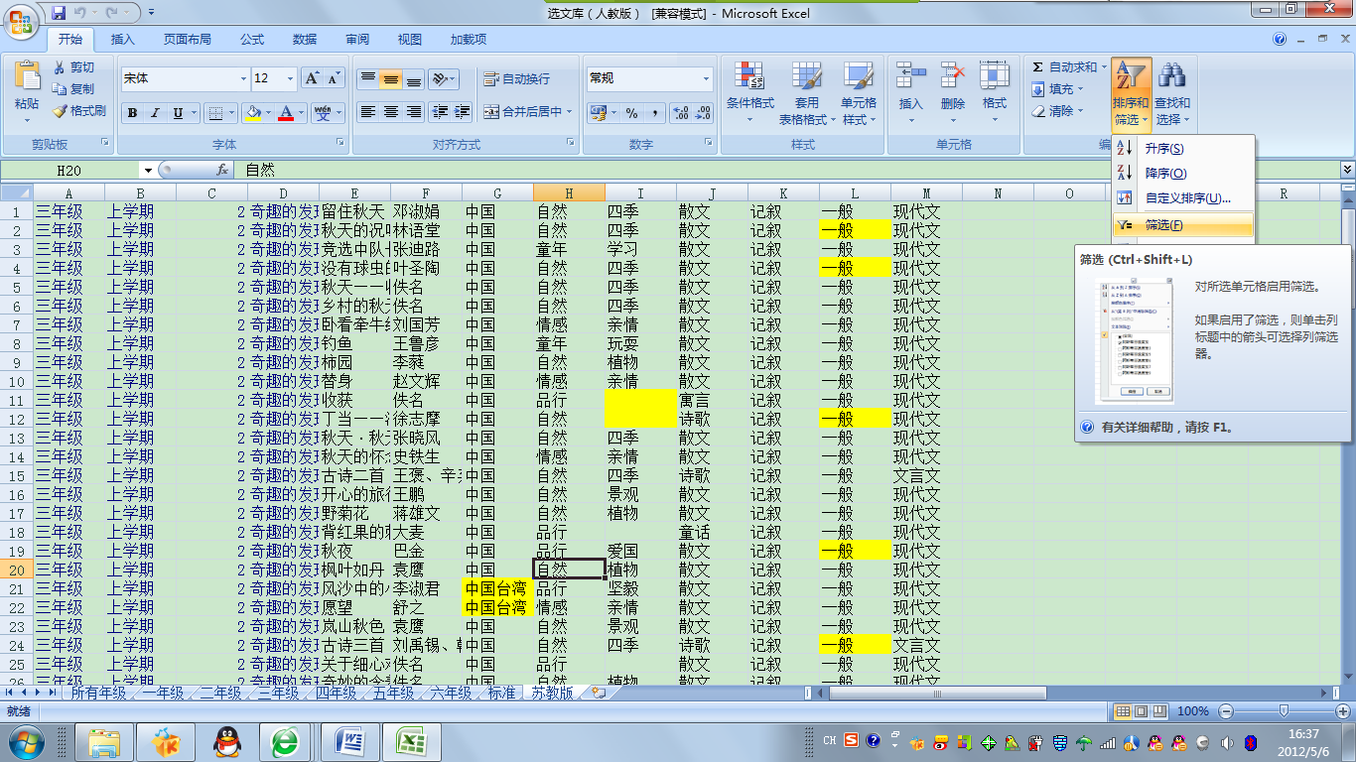·再选择第四行的“筛选”一项，如图所示：

1. 应用筛选功能：查询、归位

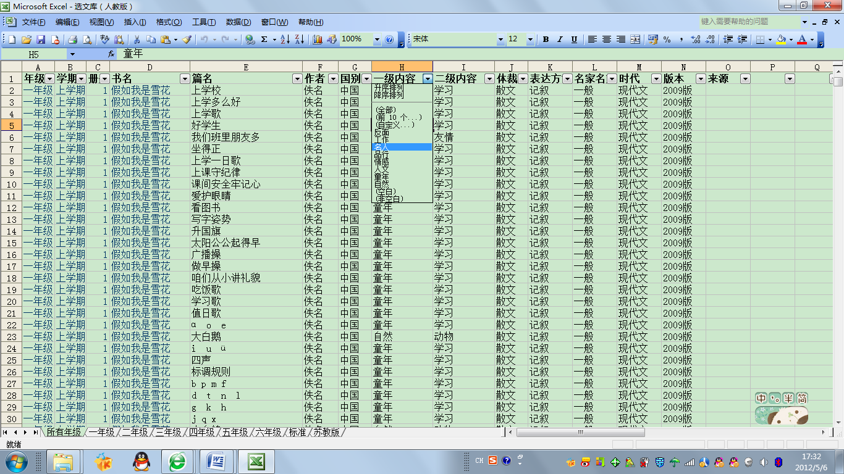（1）2003版Excel表格，例如：

·点击文档上方的“数据”一栏，如图所示：

·选择第二行“筛选”一项中的“自动筛选”一栏，如图所示：

·可同时对多个划分项目进行筛选，如需，可另存为文件，

·查询完毕后，点击“全部”归位，以备下次查找，如图所示：

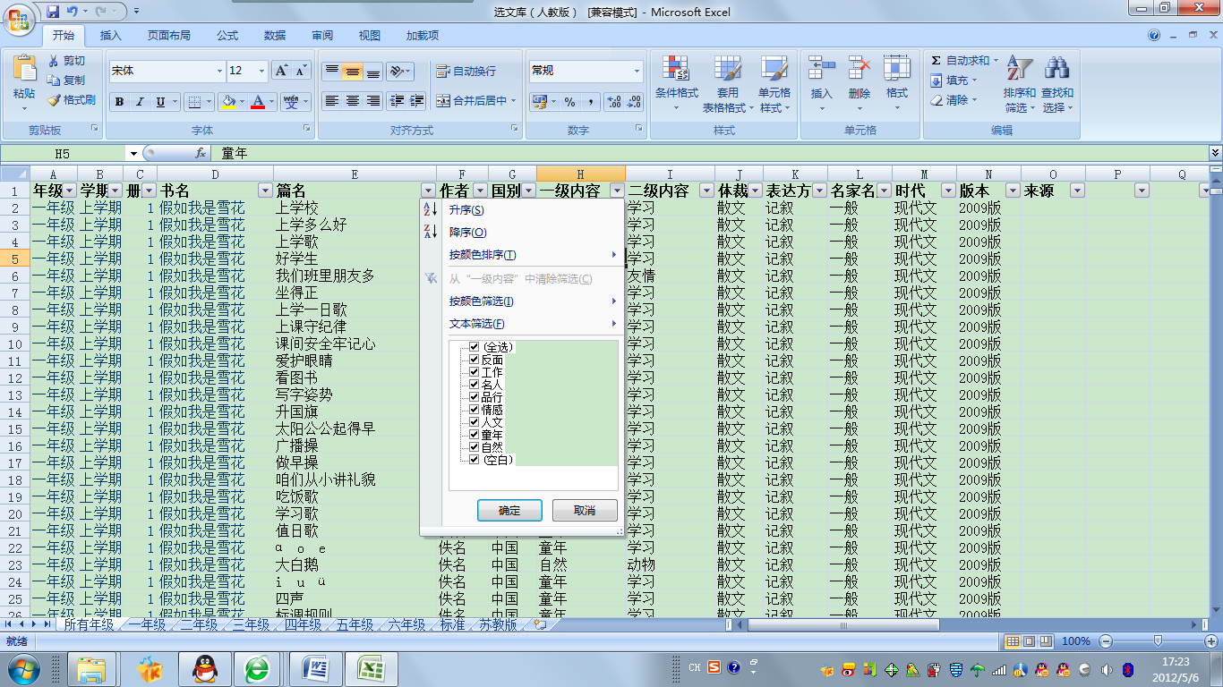（2）2007版Excel表格，例如：

·点击“一级内容”右侧的“筛选按钮”

·选择所需查找的内容分类后点击“确定”，可多选内容分类，如图所示：

·可同时对多个划分项目进行筛选，如需，可另存为文件，

·查询完毕后，点击“全选”归位，以备下次查找，如图选项中第一行：

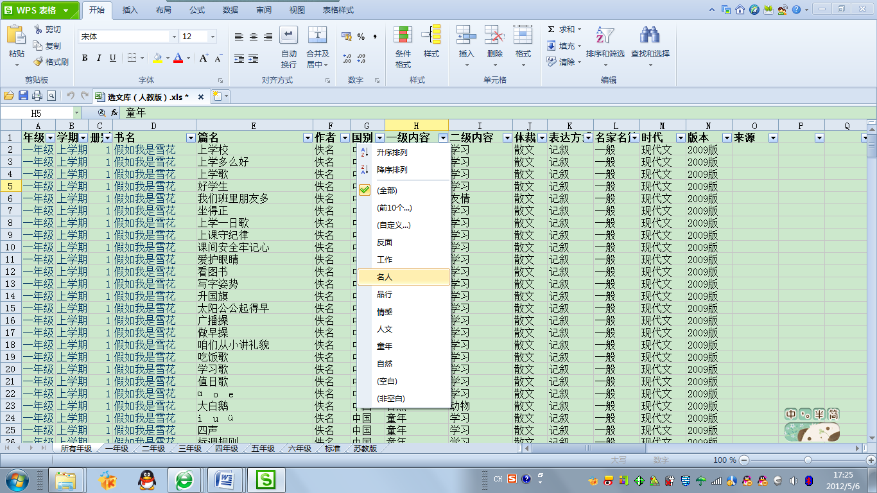

（3）WPS版Excel表格，例如：

·点击“一级内容”右侧的“筛选按钮”，

·选择所需查找的内容分类，如“名人”即可，如图所示：

·可同时对多个划分项目进行筛选，如需，可另存为文件，

·查询完毕后，点击“全部”归位，以备下次查找，如图中划勾选项：

**备注：**民国时期选文库Excel表格的录入项目略微不同于人教版“语文主题学习”阅读丛书的录入项目，但操作方法一致。